 |  | S  TG/192/1  ORIGINAL: Inglés  FECHA: 9 de abril de 2003
UNIÓN INTERNACIONAL PARA LA PROTECCIÓN DE LAS OBTENCIONES VEGETALES
GINEBRA

 | MANZANO ORNAMENTAL  (Malus Mill.) | *

DIRECTRICES

PARA LA EJECUCIÓN DEL EXAMEN

DE LA DISTINCIÓN, LA HOMOGENEIDAD Y LA ESTABILIDAD

Nombre(s) alternativo(s):*

Latín | Inglés | Francés | Alemán | Español
Malus Mill | Ornamental Apple | Pommier ornemental | Zierapfel | Manzano ornamental

DOCUMENTOS CONEXOS

Estas Directrices deberán leerse junto con el documento TG/1/3, “Introducción General al examen de la distinción, la homogeneidad y la estabilidad y al desarrollo de descripciones armonizadas de las obtenciones vegetales” (en adelante denominado “la Introducción General”) y sus documentos “TGP” conexos.

ÍNDICE Página

1. Objeto de estas Directrices 3
2. Material necesario 3
3. Método de examen 3
3.1 Duración de los ensayos 3
3.2 Lugar de ejecución de los ensayos 3
3.3 Condiciones de ejecución de los ensayos 3
3.4 Diseño de los ensayos 4
3.5 Número de plantas/partes de plantas que se ha de examinar 4
3.6 Ensayos adicionales 4
4. Evaluación de la distinción, la homogeneidad y la estabilidad 4
4.1 Distinción 4
4.2 Homogeneidad 5
4.3 Estabilidad 5
5. Modo de agrupar las variedades y organización de los ensayos en cultivo 5
6. Introducción a la tabla de caracteres 6
6.1 Categorías de caracteres 6
6.2 Niveles de expresión y notas correspondientes 6
6.3 Tipos de expresión 6
6.4 Variedades ejemplo 6
6.5 Leyenda 6
7. Tabla de caracteres 7
8. Explicaciones de la tabla de caracteres 18
8.1 Explicaciones sobre diversos caracteres 18
8.2 Explicaciones de los distintos caracteres 19
9. Bibliografía 22
10. Cuestionario Técnico 23

Objeto de estas Directrices
Las presentes Directrices de Examen se aplican a todas las variedades de manzano ornamental, Malus Mill., de la familia Rosaceae.

Material necesario
2.1 Las autoridades competentes deciden cuándo, dónde y en qué cantidad y calidad se deberá entregar el material vegetal necesario para la ejecución del examen de la variedad. Los solicitantes que presenten material procedente de un país distinto de aquel en el que se efectuará el examen, deberán asegurarse de que se han cumplido todas las formalidades aduaneras y fitosanitarias.

2.2 El material se entregará en forma de árboles de tres años injertados en un portainjertos.

2.3 La cantidad mínima de material vegetal que ha de entregar el solicitante deberá ser de:

5 árboles.

2.4 El material vegetal proporcionado deberá presentar una apariencia saludable y no carecer de vigor ni estar afectado por enfermedades o plagas importantes. En cuanto se suministre el material, se deberá identificar con un nombre el portainjertos que lo contenga. Las autoridades competentes pueden prescribir a qué portainjertos debe injertarse la variedad.

2.5 El material vegetal deberá estar exento de todo tratamiento que afecte la expresión de los caracteres de la variedad, salvo autorización en contrario o solicitud expresa de las autoridades competentes. Si ha sido tratado, se deberá indicar en detalle el tratamiento aplicado.

Método de examen

3.1 Duración de los ensayos
La duración mínima de los ensayos deberá ser normalmente de dos ciclos de cultivo independientes. Para los fines de las presentes Directrices de Examen, un ciclo de cultivo se refiere a un ciclo frutal.

3.2 Lugar de ejecución de los ensayos
Normalmente los ensayos deberán efectuarse en un solo lugar. Si ese lugar no permite la expresión de ciertos caracteres de la variedad que sean pertinentes para el examen DHE, se podrá examinar la variedad en otro lugar.

3.3 Condiciones de ejecución de los ensayos
3.3.1 Se deberán efectuar los ensayos en condiciones que aseguren un desarrollo satisfactorio de la expresión de los caracteres pertinentes de la variedad y de la ejecución del examen. Concretamente, para que el cultivo de un fruto sea satisfactorio debe realizarse en al menos dos ciclos frutales.

3.3.2 Como la luz del día es variable, las determinaciones del color establecidas en función de una carta de colores se deberán efectuar en una habitación apropiada con luz artificial o en pleno día, en una habitación sin luz solar directa. La distribución espectral de la fuente luminosa de la luz artificial deberá estar en conformidad con la Norma CIE de Luz Preferida D 6500 y ajustarse a los límites de tolerancia establecidos por la Norma Británica (British Standard) 950, Parte I. Estas valoraciones se deberán efectuar con la planta colocada delante de un fondo blanco.

3.4 Diseño de los ensayos
3.4.1 Los ensayos deberán concebirse de tal manera que se permita la extracción de plantas o partes de plantas para efectuar medidas y conteos, sin perjudicar las observaciones ulteriores que deberán efectuarse hasta el final del ciclo de cultivo.

3.4.2 Cada ensayo será diseñado para obtener un total de al menos cinco árboles.

3.5 Número de plantas/partes de plantas que se ha de examinar
Salvo indicación en contrario, todas las observaciones se deberán efectuar en cinco árboles o partes de plantas extraídas de cada uno de los cinco árboles. En el caso de las partes de plantas, se extraerán dos partes de cada árbol.

3.6 Ensayos adicionales
Se podrán efectuar ensayos adicionales para estudiar caracteres pertinentes.

Evaluación de la distinción, la homogeneidad y la estabilidad

4.1 Distinción
4.1.1 Recomendaciones generales

Es de particular importancia para los usuarios de estas Directrices de Examen consultar la Introducción General antes de tomar decisiones relativas a la distinción. Sin embargo, se citan a continuación una serie de aspectos que han de tenerse en cuenta en las Directrices de Examen.

4.1.2 Diferencias coherentes

La duración mínima recomendada para los ensayos en la Sección 3.1 refleja, por lo general, la necesidad de garantizar que las diferencias en un carácter sean suficientemente coherentes.

4.1.3 Diferencias claras

El determinar si una diferencia entre dos variedades es clara depende de muchos factores y, para ello, se tendría que considerar, en particular, el tipo de expresión del carácter que se esté examinando, es decir, si éste se expresa de manera cualitativa, cuantitativa o pseudocualitativa. Por consiguiente, es importante que los usuarios de estas Directrices de Examen estén familiarizados con las recomendaciones contenidas en la Introducción General antes de tomar decisiones relativas a la distinción.

4.2 Homogeneidad
4.2.1 Es particularmente importante que los usuarios de estas Directrices de Examen consulten la Introducción General antes de tomar decisiones relativas a la homogeneidad. Sin embargo, a continuación se citan una serie de aspectos que han de tenerse en cuenta en las Directrices de Examen.

4.2.2 Para evaluar la homogeneidad de los caracteres se deberá aplicar una población estándar del uno por ciento y un índice de probabilidad de aceptación del 95 por ciento. En el caso de una muestra de cinco plantas, no se permiten plantas fuera de tipo.

4.3 Estabilidad
4.3.1 En la práctica, no es corriente efectuar exámenes de la estabilidad que registren resultados tan fiables como los de un examen de la distinción y la homogeneidad. No obstante, la experiencia ha demostrado que, en muchos tipos de variedades, cuando una variedad haya demostrado ser homogénea, también podrá considerarse estable.

4.3.2 Cuando resulte apropiado, o en caso de duda, podrá comprobarse la estabilidad, bien cultivando una generación adicional, bien examinando un nuevo lote de plantas, a fin de asegurarse de que presenta los mismos caracteres que el anterior material suministrado.

Modo de agrupar las variedades y organización de los ensayos en cultivo
5.1 El modo de agrupar las variedades contribuye a la selección de las variedades notoriamente conocidas que se han de cultivar en el ensayo con las variedades candidatas y a la manera en que estas variedades se dividen en grupos para facilitar la evaluación de la distinción.

5.2 Los caracteres de agrupamiento son aquellos en los que los niveles de expresión documentados, aun cuando hayan sido registrados en distintos lugares, pueden utilizarse, individualmente o en combinación con otros caracteres similares: a) para seleccionar las variedades notoriamente conocidas que puedan ser excluidas del ensayo en cultivo utilizado para el examen de la distinción; y b) para organizar el ensayo en cultivo de manera tal, que variedades similares queden agrupadas conjuntamente.

5.3 Ha habido acuerdo sobre la utilidad de los siguientes caracteres de agrupamiento:

a) Flor: tipo (carácter 6);
b) Pétalo: color del borde de la cara interna: blanco, rosa claro, rosa oscuro, rojo, púrpura (carácter 12);
c) Hoja en crecimiento: color del limbo (carácter 16);
d) Fruto: tamaño (carácter 29);
e) Fruto: color predominante (carácter 35).

5.4 En la Introducción General se dan orientaciones sobre el uso de los caracteres de agrupamiento en el proceso de examen de la distinción.

Introducción a la tabla de caracteres

6.1 Categorías de caracteres
6.1.1 Caracteres estándar de las Directrices de Examen

Los caracteres estándar de las Directrices de Examen son aquellos que han sido aprobados por la UPOV para el examen DHE y de los cuales los miembros de la Unión pueden elegir los que convengan para determinadas circunstancias.

6.1.2 Caracteres con asterisco

Los caracteres con asterisco (señalados con *) son los caracteres incluidos en las Directrices de Examen que son importantes para la armonización internacional de las descripciones de variedades y que deberán utilizarse siempre en el examen DHE e incluirse en la descripción de la variedad por todos los miembros de la Unión, excepto cuando el nivel de expresión de un carácter precedente o las condiciones medioambientales de la región lo imposibiliten.

6.2 Niveles de expresión y notas correspondientes
Se atribuyen a cada carácter niveles de expresión con el fin de definir el carácter y armonizar las descripciones. A cada nivel de expresión le corresponde una nota numérica para facilitar el registro de los datos y la elaboración y el intercambio de la descripción.

6.3 Tipos de expresión
En la Introducción General figura una explicación de los tipos de expresión de los caracteres (cualitativo, cuantitativo y pseudocualitativo).

6.4 Variedades ejemplo
En caso necesario, se proporcionan ejemplos de variedades en las Directrices de Examen con el fin de aclarar los niveles de expresión de un carácter.

6.5 Leyenda
(*) Carácter con asterisco – véase la sección 6.1.2

(a)–(c) Véanse las explicaciones de la tabla de caracteres en el Capítulo 8, sección 8.1

(+) Véanse las explicaciones de la tabla de caracteres en el Capítulo 8, sección 8.2

Table of Characteristics/Tableau des caractères/Merkmalstabelle/Tabla de caracteres
 |  | English | français | deutsch | español | Example Varieties  Exemples  Beispielssorten  Variedades ejemplo | Note/  Nota
1. |  | Tree: vigor | Arbre: vigueur | Baum: Wuchsstärke | Árbol: vigor
 |  | weak | faible | schwach | débil | Dorothea | 3
 |  | medium | moyenne | mittel | medio | Dolgo | 5
 |  | strong | forte | stark | fuerte | Jackii | 7
2.  (*)  (+) |  | Tree: habit | Arbre: port | Baum: Wuchsform | Árbol: porte
 |  | columnar | columnaire | säulenförmig | columnar | Maypole | 1
 |  | fastigiate | fastigé | sehr aufrecht | fastigiado | Laura | 2
 |  | upright | dressé | aufrecht | erecto | Van Eseltine | 3
 |  | spreading | divergent | breitwüchsig | rastrero | Red Glow | 4
 |  | drooping | retombant | überhängend | colgante | Elise Rathke | 5
 |  | weeping | pleureur | lang überhängend | llorón | Oekonomierat Echtermeyer | 6
3.  (+) |  | Shoot: color | Rameau: couleur | Trieb: Farbe | Brote: color
 |  | grey green | vert-gris | graugrün | verde grisáceo | Red Sentinel | 1
 |  | brown green | vert-brun | braungrün | verde pardo | Wintergold | 2
 |  | brown | brun | braun | marrón | Van Eseltine | 3
 |  | red brown | rouge-brun | rotbraun | marrón rojizo | Henry F. Dupont | 4
 |  | dark red | rouge foncé | dunkelrot | rojo oscuro | Evereste | 5
4. |  | Inflorescence: type | Inflorescence: type | Blütenstand: Typ | Inflorescencia: tipo
 |  | umbellate | ombelle | doldenförmig | umbelado | Golden Hornet | 1
 |  | corymbiform | corymbe | traubenförmig | corimbiforme | Charlottae | 2
5.  (*)  (+) |  | Unopened flower: color (balloon stage) | Fleur non épanouie: couleur (stade ballon) | Ungeöffnete Blüte: Farbe (Ballonstadium) | Flor cerrada: color (capullo)
 |  | white | blanc | weiß | blanco | Malus toringoides | 1
 |  | light pink | rose pâle | hellrosa | rosa claro | Charlottae | 2
 |  | medium pink | rose moyen | mittelrosa | rosa medio | Cowichan | 3
 |  | dark pink | rose foncé | dunkelrosa | rosa oscuro | Malus floribunda | 4
 |  | red | rouge | rot | rojo | Red Glow | 5
 |  | purple | pourpre | purpur | púrpura |  | 6
6.  (*) | (a) | Flower: type | Fleur: type | Blüte: Typ | Flor: tipo
 |  | single | simple | einfach | sencillo | Profusion | 1
 |  | semi-double | demi-double | halbgefüllt | semidoble | Malus x scheideckeri | 2
 |  | double | double | gefüllt | doble | Nieuwlandiana | 3
7.  (*) | (a) | Flower: diameter with petals pressed into horizontal position | Fleur: diamètre avec les pétales étalés dans un plan horizontal | Blüte: Durchmesser bei in waagerechte Position gedrückten Blütenblättern | Flor: diámetro con pétalos apretados en posición horizontal
 |  | small | petit | klein | pequeño | Wintergold | 3
 |  | medium | moyen | mittel | medio | Profusion | 5
 |  | large | grand | groß | grande | Montreal Beauty | 7
8.  (*) | (a) | Flower: shape | Fleur: forme | Blüte: Form | Flor: forma
 |  | flat | aplatie | flach | plana |  | 1
 |  | shallow cup | en coupe peu profonde | flach schüsselförmig | cáliz poco profundo | Courtarou | 2
 |  | deep cup | en coupe profonde | tief schüsselförmig | cáliz profundo | Van Eseltine | 3
9.  (*) | (a) | Petal: shape (excluding claw) | Pétale: forme (sans l’onglet) | Blütenblatt: Form (ohne Blattöhrchen) | Pétalo: forma  (excluyendo la uña)
 |  | oblong | oblong | rechteckig | oblonga | Charlottae | 1
 |  | narrow elliptic | elliptique étroite | schmal elliptisch | elíptica estrecha |  | 2
 |  | elliptic | elliptique | elliptisch | elíptica | Makamik | 3
 |  | broad elliptic | elliptique large | breit elliptisch | elíptica ancha | Wynema | 4
 |  | circular | arrondi | kreisförmig | circular | Veitchii | 5
 |  | narrow ovate | ovale étroit | schmal eiförmig | oval estrecha | Katherine | 6
 |  | ovate | ovale | eiförmig | oval | Profusion | 7
10.  (*) | (a) | Petals: relative position of margins | Pétales: position relative des bords | Blütenblätter: Relative Stellung der Ränder | Pétalos: posición relativa de los bordes
 |  | free | disjoints | freistehend | separada | Makamik | 1
 |  | touching | tangents | sich berührend | en contacto | John Downie | 2
 |  | overlapping | chevauchants | überlappend | solapada | Butterball | 3
11. | (a) | Petal: veins | Pétale: nervures | Blütenblatt: Adern | Pétalo: nervaduras
 |  | not prominent | non proéminentes | nicht ausgeprägt | no prominentes | John Downie | 1
 |  | prominent | proéminentes | ausgeprägt | prominentes | Almey | 2
12.  (*) | (a) | Petal: color of marginal zone of inner side | Pétale: couleur de la zone marginale de la face interne | Blütenblatt: Farbe der Randzone der Innenseite | Pétalo: color del borde de la cara interna
 |  | RHS-Colour Chart (indicate reference number) | Code RHS des couleurs- (indiquer le numéro de référence) | RHS-Farbkarte (Nummer angeben) | Carta de colores RHS (indíquese el número de referencia)
13.  (*) | (a) | Petal: color of middle zone of inner side (if different) | Pétale: couleur de la zone centrale de la face interne (si différente) | Blütenblatt: Farbe der mittleren Zone der Innenseite (wenn verschieden) | Pétalo: color de la zona media de la cara interna (si es distinto)
 |  | RHS-Colour Chart (indicate reference number) | Code RHS des couleurs- (indiquer le numéro de référence) | RHS-Farbkarte (Nummer angeben) | Carta de colores RHS (indíquese el número de referencia)
14.  (*) | (a) | Petal: color of basal zone of inner side (if different) | Pétale: couleur de la base de la face interne (si différente) | Blütenblatt: Farbe der basalen Zone der Innenseite (wenn verschieden) | Pétalo: color de la zona basal de la cara interna (si es distinto)
 |  | RHS-Colour Chart (indicate reference number) | Code RHS des couleurs- (indiquer le numéro de référence) | RHS-Farbkarte (Nummer angeben) | Carta de colores RHS (indíquese el número de referencia)
15.  (*) | (a) | Petal: color of outer side | Pétale: couleur de la face externe | Blütenblatt: Farbe der Außenseite | Pétalo: color de la cara externa
 |  | RHS-Colour Chart (indicate reference number) | Code RHS des couleurs- (indiquer le numéro de référence) | RHS-Farbkarte (Nummer angeben) | Carta de colores RHS (indíquese el número de referencia)
16.  (*) | (b) | Expanding leaf: color of blade | Feuille en cours de croissance: couleur du limbe | Sich entfaltendes Blatt: Farbe der Blattspreite | Hoja en crecimiento: color del limbo
 |  | green | vert | grün | verde | John Downie | 1
 |  | reddish green | vert rougeâtre | rötlichgrün | verde rojizo | Winter Gold | 2
 |  | red | rouge | rot | rojo |  | 3
 |  | reddish brown | brun rougeâtre | rötlichbraun | marrón rojizo | Laura | 4
 |  | bronze | bronze | bronze | bronce | Indian Magic | 5
 |  | purple | violet | purpur | púrpura | Royalty | 6
17. | (b) | Leaf blade: ratio length/width (from fourth to sixth fully expanded leaf) | Limbe: rapport longueur/largeur (de la quatrième à la sixième feuille complètement développée) | Blattspreite: Verhältnis Länge/Breite (vom vierten bis sechsten voll entwickelten Blatt) | Limbo: relación longitud/anchura (de cuatro a seis hojas completamente extendidas)
 |  | small | faible | klein | pequeño |  | 3
 |  | medium | moyen | mittel | medio |  | 5
 |  | large | élevé | groß | grande |  | 7
18.  (*) | (b) | Petiole: length | Pétiole: longueur | Blattstiel: Länge | Peciolo: longitud
 |  | short | court | kurz | corta |  | 3
 |  | medium | moyen | mittel | media |  | 5
 |  | long | long | lang | larga |  | 7
19.  (*) | (b) | Leaf blade: lobes | Limbe: lobes | Blattspreite: Lappung | Limbo: lóbulos
 |  | absent | absents | fehlend | ausentes | Dolgo | 1
 |  | sometimes present | parfois présents | manchmal vorhanden | presentes a veces | Wynema | 2
 |  | always present | toujours présents | immer vorhanden | siempre presentes | Nieuwlandiana | 3
20.  (*) | (b) | Leaf blade: incisions of margin | Limbe: incisions du bord | Blattspreite: Randeinschnitte | Limbo: incisiones del borde
 |  | crenate | crénelé | gekerbt | crenadas | Courtabri | 1
 |  | serrate | dentelé | gesägt | serradas | Scarlett | 2
21.  (*) | (b) | Leaf blade: glossiness of upper side | Limbe: brillance de la face supérieure | Blattspreite: Glanz der Oberseite | Limbo: brillo del haz
 |  | weak | faible | gering | ligero | Laura | 3
 |  | medium | moyenne | mittel | medio |  | 5
 |  | strong | forte | stark | fuerte | Scarlett | 7
22.  (*) | (b) | Leaf blade: green color of upper side | Limbe: couleur verte de la face supérieure | Blattspreite: Grünfärbung der Oberseite | Limbo: color verde del haz
 |  | light | claire | hell | claro | Red Jade | 3
 |  | medium | moyenne | mittel | medio |  | 5
 |  | dark | foncée | dunkel | oscuro | Red Jewel | 7
23.  (*) | (b) | Leaf blade: anthocyanin coloration of upper side | Limbe: pigmentation anthocyanique de la face supérieure | Blattspreite: Anthocyanfärbung der Oberseite | Limbo: pigmentación antociánica del haz
 |  | absent | absente | fehlend | ausente | Courtabri | 1
 |  | present | présente | vorhanden | presente | Royalty | 9
24.  (*) | (b) | Leaf blade: intensity of anthocyanin coloration of upper side | Limbe: intensité de la pigmentation anthocyanique de la face supérieure | Blattspreite: Intensität der Anthocyanfärbung der Oberseite | Limbo: intensidad de la pigmentación antociánica del haz
 |  | weak | faible | schwach | baja | Cowichan | 3
 |  | medium | moyenne | mittel | media | Baskatong | 5
 |  | strong | forte | stark | fuerte | Royalty | 7
25. | (b) | Leaf blade: main color just before leaf fall | Limbe: couleur principale juste avant la chute des feuilles | Blattspreite: Hauptfarbe unmittelbar vor Blattfall | Limbo: color principal antes de la caída de la hoja
 |  | yellow | jaune | gelb | amarillo | Malus sargentii | 1
 |  | orange | orange | orange | anaranjado | Scarlett | 2
 |  | red | rouge | rot | rojo | Rosseau | 3
 |  | brown | brun | braun | marrón | Royalty | 4
 |  | bronze | bronze | bronze | bronce |  | 5
 |  | purple | violet | purpur | púrpura |  | 6
26.  (*) | (b) | Leaf blade: length (from fourth to sixth fully expanded leaf) | Limbe: longueur (de la quatrième à la sixième feuille complètement développée) | Blattspreite: Länge (vom vierten bis sechsten voll entwickelten Blatt) | Limbo: longitud (de cuatro a seis hojas completamente extendidas)
 |  | short | court | kurz | corta | Malus floribunda | 3
 |  | medium | moyen | mittel | media | Lemoinei | 5
 |  | long | long | lang | larga | Simcoe | 7
27.  (*) | (b) | Leaf blade: width (from fourth to sixth fully expanded leaf) | Limbe: largeur (de la quatrième à la sixième feuille complètement développée) | Blattspreite: Breite (vom vierten bis sechsten voll entwickelten Blatt) | Limbo: anchura (de cuatro a seis hojas completamente extendidas)
 |  | narrow | étroit | schmal | estrecha | Hopa | 3
 |  | medium | moyen | mittel | media | John Downie | 5
 |  | broad | large | breit | ancha | Montreal Beauty | 7
28. |  | Tree: fruit setting | Arbre: quantité de fruits | Baum: Fruchtansatz | Árbol: canditad de frutos
 |  | none or very few | nulle ou très faible | keine oder sehr wenige | ninguno o muy pocos | Malus x atrosanguinea | 1
 |  | few | faible | wenige | pocos | Malus x magdeburgensis | 3
 |  | medium | moyenne | mittel | algunos | Makamik | 5
 |  | many | abondante | viele | muchos | John Downie | 7
 |  | very many | très abondante | sehr viele | muchísimos | Golden Hornet | 9
29.  (*) | (c) | Fruit: size | Fruit: taille | Frucht: Größe | Fruto: tamaño
 |  | very small | très petit | sehr klein | muy pequeño | Malus sargentii | 1
 |  | small | petit | klein | pequeño | Profusion | 3
 |  | medium | moyen | mittel | medio | John Downie | 5
 |  | large | gros | groß | grande | Wynema | 7
 |  | very large | très gros | sehr groß | muy grande | Niedzwetzkyana | 9
30.  (*)  (+) | (c) | Fruit: shape | Fruit: forme | Frucht: Form | Fruto: forma
 |  | globose | globuleuse | kugelförmig | globulosa | Winter Gold | 1
 |  | globose conical | conique globuleuse | kugel-kegelförmig | cónica globulosa | Scarlett | 2
 |  | broad globose conical | conique globuleuse large | breit kugel-kegelfömig | cónica globulosa ancha |  | 3
 |  | flat obloid | obloïde aplatie | abgeplattet | obloide plana | Malus x schiedeckeri | 4
 |  | obloid | obloïde | abgeplattet kugelförmig | obloide | Profusion | 5
 |  | conical | conique | kegelförmig | cónica | Eleyi | 6
 |  | narrow conical | conique étroite | schmal kegelförmig | cónica estrecha | John Downie | 7
 |  | truncate conical | conique tronquée | stumpf kegelförmig | cónica truncada | Malus x arnoldiana | 8
 |  | ellipsoid | ellipsoïde | ellipsoid | elipsoide | Malus baccata var. mandshurica | 9
 |  | ellipsoid conical (ovoid) | conique ellipsoïde (ovale) | ellipsoid kegelförmig (eiförmig) | elipsoide cónica | Dolgo | 10
 |  | oblong | oblongue | rechteckig | oblonga | Veitchii | 11
 |  | oblong conical | conique oblongue | rechteckig kegelförmig | oblonga cónica |  | 12
 |  | pyriform | piriforme | birnenförmig | piriforme | Malus toringoides | 13
31.  (*) | (c) | Fruit: calyx | Fruit: calice | Frucht: Kelch | Fruto: cáliz
 |  | absent | absent | fehlend | ausente | Scarlett | 1
 |  | sometimes present | parfois présent | manchmal vorhanden | presente a veces | Golden Hornet | 2
 |  | always present | toujours présent | immer vorhanden | siempre presente | John Downie | 3
32. | (c) | Fruit: length of stalk | Fruit: longueur du pédoncule | Frucht: Länge des Stiels | Fruto: longitud del pedúnculo
 |  | very short | très court | sehr kurz | muy corto | Redflesh | 1
 |  | short | court | kurz | corto | Strathmore | 3
 |  | medium | moyen | mittel | medio | John Downie | 5
 |  | long | long | lang | largo | Evereste | 7
 |  | very long | très long | sehr lang | muy largo | Aldenhamensis | 9
33. | (c) | Fruit: bloom of skin | Fruit: pruine de l’épiderme | Frucht: Bereifung der Schale | Fruto: pruina de la piel
 |  | absent | absente | fehlend | ausente | Courtabri | 1
 |  | weakly expressed | faible | schwach ausgeprägt | muy poca |  | 2
 |  | strongly expressed | forte | stark ausgeprägt | mucha | Dartmouth | 3
34. | (c) | Fruit: glossiness of skin | Fruit: brillance de la peau | Frucht: Glanz der Schale | Fruto: brillo de la piel
 |  | absent | absente | fehlend | ausente |  | 1
 |  | weakly expressed | faible | schwach ausgeprägt | muy poco |  | 2
 |  | strongly expressed | forte | stark ausgeprägt | mucho | Selkirk | 3
35.  (*) | (c) | Fruit: predominant color | Fruit: couleur dominante | Frucht: vorherrschende Farbe | Fruto: color predominante
 |  | whitish yellow | jaune blanchâtre | weißlichgelb | amarillo blanquecino |  | 1
 |  | yellow | jaune | gelb | amarillo | Golden Hornet | 2
 |  | whitish green | vert blanchâtre | weißlichgrün | verde blanquecino |  | 3
 |  | green yellow | jaune vert | grüngelb | amarillo verdoso | White Cascade | 4
 |  | medium green | vert moyen | mittelgrün | verde medio | Malus trilobata | 5
 |  | orange | orange | orange | anaranjado | Evereste | 6
 |  | light red | rouge clair | hellrot | rojo claro |  | 7
 |  | medium red | rouge moyen | mittelrot | rojo medio | Red Jade | 8
 |  | dark red | rouge foncé | dunkelrot | rojo oscuro | Profusion | 9
 |  | purple | violet | purpur | púrpura | Purple Prince | 10
 |  | brownish | brunâtre | bräunlich | parduzco |  | 11
36. | (c) | Fruit: color of flesh | Fruit: couleur de la chair | Frucht: Farbe des Fleisches | Fruto: color de la carne
 |  | white | blanche | weiß | blanco |  | 1
 |  | yellowish white | blanche jaunâtre | gelblichweiß | blanco amarillento | Elise Rathke | 2
 |  | yellowish | jaunâtre | gelblich | amarillento | Dolgo | 3
 |  | greenish | verdâtre | grünlich | verdoso | Charlottae | 4
 |  | pink | rose | rosa | rosa |  | 5
 |  | red | rouge | rot | rojo | Laura | 6
37.  (*) | (c) | Fruit: persistence | Fruit: persistance | Frucht: Haltbarkeit | Fruto: persistencia
 |  | very short | très courte | sehr kurz | muy corta | John Downie | 1
 |  | short | courte | kurz | corta | Dolgo | 3
 |  | medium | moyenne | mittel | media | Dorothea | 5
 |  | long | longue | lang | larga | Makamik | 7
 |  | very long | très longue | sehr lang | muy larga | Evereste | 9
38. |  | Time of beginning of flowering  (10% open flowers) | Époque de début de floraison  (10% des fleurs épanouies) | Zeitpunkt des Blühbeginns  (10% offene Blüten) | Inicio de la floración (10% de flores abiertas)
 |  | early | précoce | früh | precoz | Hopa | 3
 |  | medium | moyenne | mittel | media | Lemoinei | 5
 |  | late | tardive | spät | tardía | Wynema | 7

Explicaciones de la tabla de caracteres

8.1 Explicaciones sobre diversos caracteres
Los caracteres de la segunda columna de la tabla de caracteres que contiene la siguiente clave deben examinarse de la siguiente manera:

(a) Todas las observaciones sobre la flor deben realizarse cuando se inicia la apertura de las anteras en la segunda o tercera flor con un pedicelo intacto.

(b) Salvo indicación en contrario, todas las observaciones sobre la hoja deben realizarse en hojas maduras recogidas en verano en el tercio medio de un brote vigoroso nacido en esta estación en la parte externa del árbol.

(c) Salvo indicación en contrario, para las observaciones del fruto, deben seleccionarse 10 frutos típicos. Los frutos terminales deben excluirse. Los frutos deben examinarse antes de que resulten dañados por el clima, los pájaros, etcétera.

8.2 Explicaciones de los distintos caracteres
Ad. 2: Árbol: porte
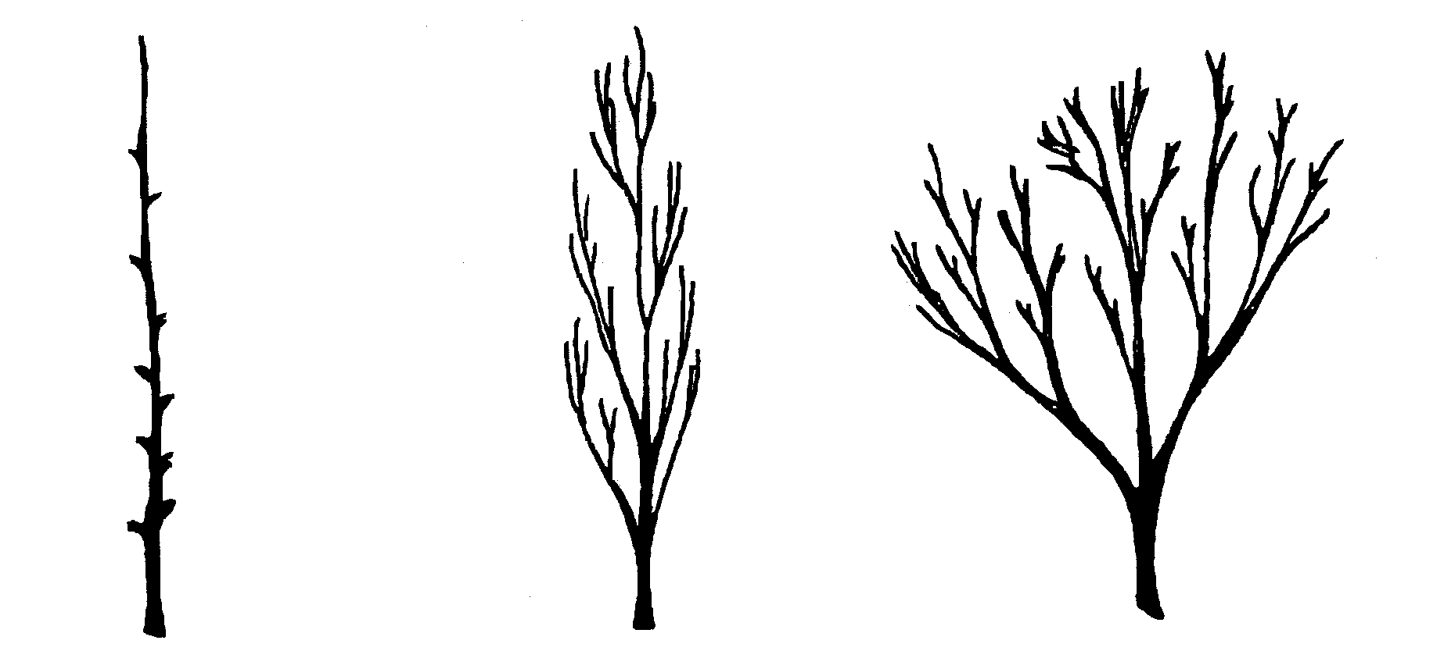

1 | 2 | 3
columnar | fastigiado | erecto

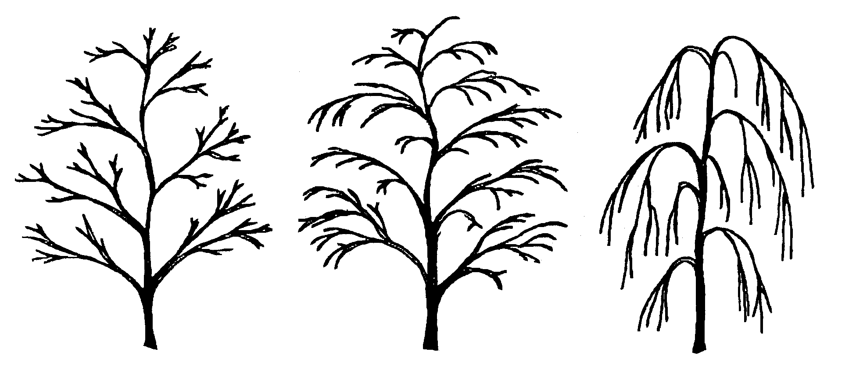
4 | 5 | 6
rastrero | colgante | llorón

Ad. 3: Rama: color

Todas las observaciones que se hagan en el brote que nazca en esta estación deben realizarse en brotes de la parte exterior del árbol mientras este siga creciendo.

Ad. 5: Flor cerrada: color (capullo)

Todas las observaciones sobre la flor cerrada deben realizarse en el segundo o tercer botón floral cuando se abra la flor terminal.

Ad. 30: Fruto: forma

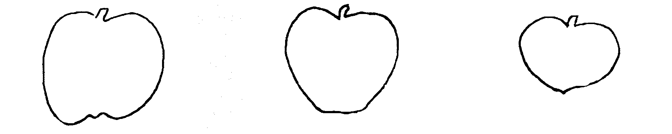
1 | 2 | 3
globulosa | cónica globulosa | cónica globulosa ancha

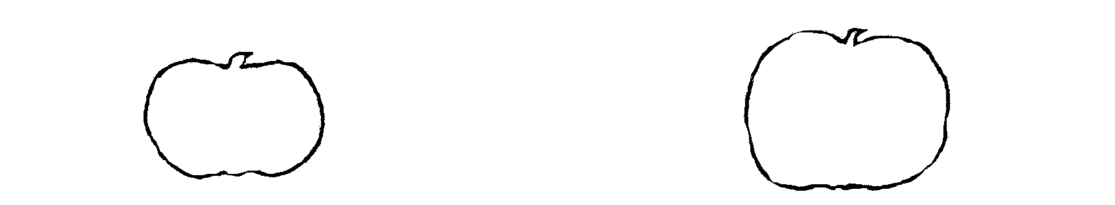
4 | 5
obloide plana | obloide

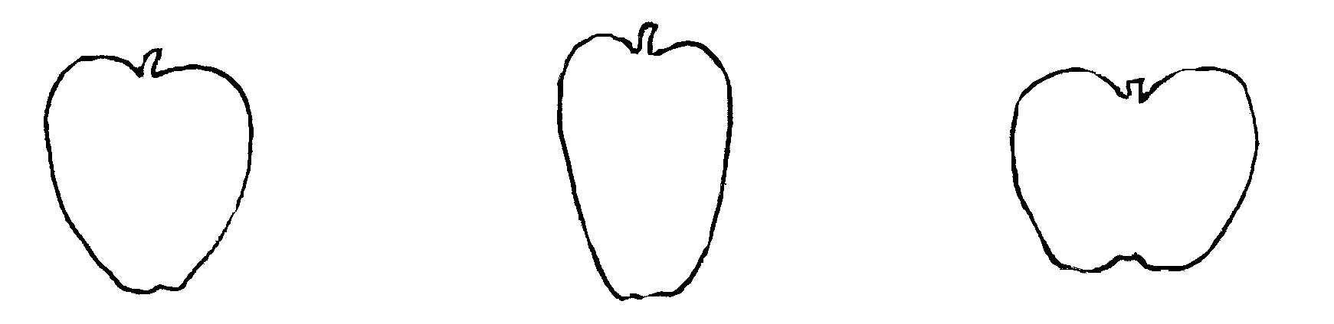
6 | 7 | 8
cónica | cónica estrecha | cónica truncada

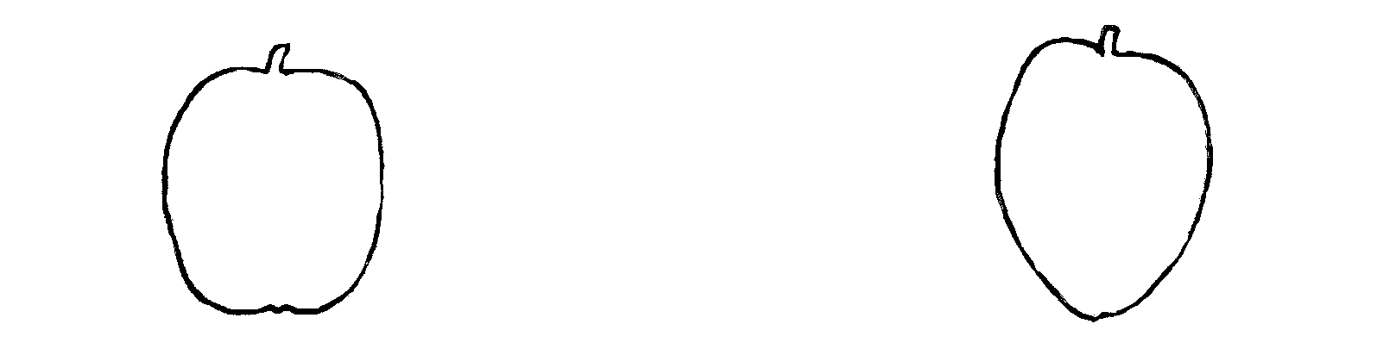
9 | 10
elipsoide | elipsoide cónica (ovoide)
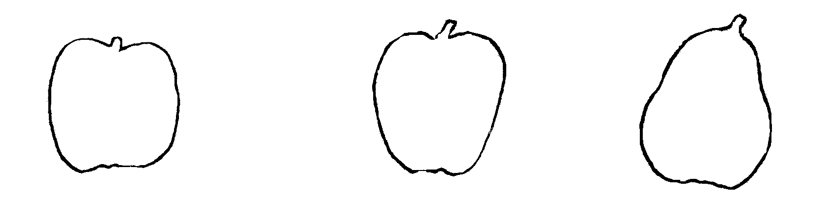

11 | 12 | 13
oblonga | oblonga cónica | piriforme

Bibliografía
Den Boer, Arie F.: 1959 “Ornamental Crab Apples”, American Association of Nurserymen, EE.UU.

Bean, W.J.: “Trees and Shrubs Hardy in the British Isles”, John Murray, 1970-1980, 4 vols.

Fiala, Fr. John L.: 1994 “Flowering Crab Apples, the genus Malus” Timber Press, Portland, Oregon, EE.UU., (pág. 273).

Grootendorst, Herman J.: 1964 “Malus - sierappels”, Dendroflora, Países Bajos (1964, 1: págs. 3-15).

Hillier Nurseries (Winchester) Ltd.: 1991 “The Hillier Manual of Trees and Shrubs”, David and Charles, Newton Abbott, Devon, Reino Unido (págs. 263-269).

Krussmann, G. : “Manual of Cultivated Broadleaved Trees and Shrubs”, 1984-1986, Batsford, Londres, 3 vols.

Royal Horticultural Society, London: “The New Royal Horticultural Society Dictionary of Gardening”, 1992, Macmillan Press Ltd, Londres, 4 vols.

Wyman, Donald E.: 1965 “Trees for American Gardens”, MacMillan, Nueva York, EE.UU. (págs. 293-319, 483-486).

Cuestionario Técnico
CUESTIONARIO TÉCNICO |  |  |  | Página {x} de {y} |  | Número de referencia:
 |  |  |  |  |  | Fecha de la solicitud:
 |  |  |  |  |  | (no debe ser llenado por el solicitante)
CUESTIONARIO TÉCNICO
rellénese junto con la solicitud de derechos de obtentor

1. Objeto del cuestionario técnico
1.1 Género
1.1.1 Nombre latino |  |  | Malus Mill.
1.1.2 Nombre común |  |  | Manzano ornamental
1.2 Especie (sírvase rellenar)
1.2.1 Nombre latino
1.2.2 Nombre común
2. Solicitante
Nombre
Dirección
Número de teléfono
Número de fax
Dirección electrónica
Obtentor (si no es el solicitante)
3. Denominación propuesta y referencia del obtentor
Denominación propuesta
(si procede)

Referencia del obtentor
4. Información sobre el método de obtención y la reproducción de la variedad

4.1 Método de obtención

Variedad resultante de:

4.1.1 Cruzamiento

a) cruzamiento controlado [ ]
(menciónense las variedades parentales)
b) cruzamiento parcialmente desconocido [ ]
(menciónense la(s) variedades(es) parental(es))
c) cruzamiento totalmente desconocido [ ]

4.1.2 Mutación [ ]
(menciónese la variedad parental)

4.1.3 Descubrimiento [ ]
(indíquese dónde, cuándo y cómo se ha desarrollado la variedad)

4.1.4 Otro [ ]
(proporciónense detalles)

4.2 Método de reproducción de la variedad

a) Esquejes [ ]

b) Propagación in vitro [ ]

c) Otro (a indicar) [ ]

5. Caracteres de la variedad que se deben indicar (el número entre paréntesis indica el carácter correspondiente en las Directrices de Examen; especifíquese la nota apropiada).

 | Caracteres |  |  |  |  | Variedades ejemplo |  |  |  | Nota
5.1  (6) | Flor: tipo
 | sencillo |  |  |  |  | Profusion |  |  |  | 1[ ]
 | semidoble |  |  |  |  | Malus x scheideckeri |  |  |  | 2[ ]
 | doble |  |  |  |  | Nieuwlandiana |  |  |  | 3[ ]
5.2i  (12) | Pétalo: color del borde de la cara interna
 | carta de colores RHS (indíquese el número de referencia)
5.2ii  (12) | Pétalo: color del borde de la cara interna
 | blanco |  |  |  |  |  |  |  |  | 1[ ]
 | rosa claro |  |  |  |  |  |  |  |  | 2[ ]
 | rosa oscuro |  |  |  |  |  |  |  |  | 3[ ]
 | rojo |  |  |  |  |  |  |  |  | 4[ ]
 | púrpura |  |  |  |  |  |  |  |  | 5[ ]
5.3  (16) | Hoja en crecimiento: color del limbo
 | verde |  |  |  |  | John Downie |  |  |  | 1[ ]
 | verde rojizo |  |  |  |  | Winter Gold |  |  |  | 2[ ]
 | rojo |  |  |  |  |  |  |  |  | 3[ ]
 | marrón rojizo |  |  |  |  | Laura |  |  |  | 4[ ]
 | bronce |  |  |  |  | Indian Magic |  |  |  | 5[ ]
 | púrpura |  |  |  |  | Royalty |  |  |  | 6[ ]
 | Caracteres |  |  |  |  | Variedades ejemplo |  |  |  | Nota
5.4  (29) | Fruto: tamaño
 | muy pequeño |  |  |  |  | Malus sargentii |  |  |  | 1[ ]
 | pequeño |  |  |  |  | Profusion |  |  |  | 3[ ]
 | medio |  |  |  |  | John Downie |  |  |  | 5[ ]
 | grande |  |  |  |  | Wynema |  |  |  | 7[ ]
 | muy grande |  |  |  |  | Niedzwetzkyana |  |  |  | 9[ ]
5.5  (35) | Fruto: color predominante
 | amarillo blanquecino |  |  |  |  |  |  |  |  | 1[ ]
 | amarillo |  |  |  |  | Golden Hornet |  |  |  | 2[ ]
 | verde blanquecino |  |  |  |  |  |  |  |  | 3[ ]
 | amarillo verdoso |  |  |  |  | White Cascade |  |  |  | 4[ ]
 | verde medio |  |  |  |  | Malus trilobata |  |  |  | 5[ ]
 | anaranjado |  |  |  |  | Evereste |  |  |  | 6[ ]
 | rojo claro |  |  |  |  |  |  |  |  | 7[ ]
 | rojo medio |  |  |  |  | Red Jade |  |  |  | 8[ ]
 | rojo oscuro |  |  |  |  | Profusion |  |  |  | 9[ ]
 | púrpura |  |  |  |  | Purple Prince |  |  |  | 10[ ]
 | parduzco |  |  |  |  |  |  |  |  | 11[ ]
6. Variedades similares y diferencias con respecto a esas variedades

Denominación(es) de la(s) variedad(es) similar(es) a la variedad candidata |  | Carácter(es) respecto del (de los) que la variedad candidata difiere de la(s) variedad(es) similar(es) |  |  | Describa la expresión del (de los) carácter(es) correspondiente a la(s) variedad(es) similar(es) |  | Describa la expresión del (de los) carácter(es) correspondiente a su variedad candidata
(Ejemplo) |  | Fruto: color predominante |  |  | rojo claro |  | rojo medio
7. Información complementaria que pueda facilitar el examen de la variedad

7.1 Además de la información suministrada en las secciones 5 y 6, ¿existen otros caracteres adicionales que pueden contribuir a distinguir la variedad?

Sí [ ] No [ ]

(En caso afirmativo, especifíquense)

7.2 Condiciones especiales del examen de la variedad

7.2.1 ¿Existen condiciones especiales de cultivo de la variedad o de realización del examen?

Sí [ ] No [ ]

7.2.2 En caso afirmativo, especifíquense.

7.3 Otra información

8. Autorización para la diseminación

a) ¿Se exige una autorización previa para poder diseminar la variedad en virtud de la legislación relativa a la protección del medio ambiente y la salud humana y animal?

Sí [ ] No [ ]

b) ¿Se ha obtenido dicha autorización?

Sí [ ] No [ ]

Si la segunda respuesta es afirmativa, sírvase presentar una copia de la autorización.

9. Por la presente declaro que, a mi leal saber y entender, la información proporcionada en este formulario es correcta:

Nombre del solicitante

Firma Fecha

[Fin del documento]

* Estos nombres eran correctos en el momento de la adopción de estas Directrices de Examen pero podrían ser objeto de revisión o actualización. [Se aconseja a los lectores consultar el código UPOV en el sitio Web de la UPOV (www.upov.int), donde encontrarán la información más reciente.]

